Лайма Вайкуле высказалась о ценности памятников советским солдатам
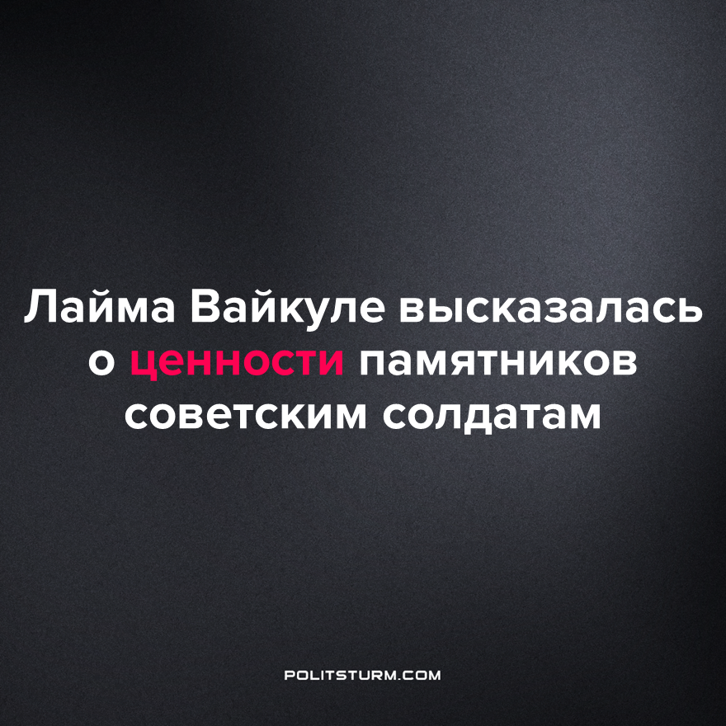

Оригинальная статья
2023-04-25
1 мин. на чтение

Лайма Вайкуле посоветовала искать памятники советским солдатам на кладбище. Эти слова прозвучали в одном из роликов на YouTube-канале латвийской певицы. Вайкуле заявила, что не понимает людей, приходящих к воинским мемориалам, подобно тому, который не так давно снесли в Риге.
«Вот люди, которые говорили, что они хотят пойти, и преклонить голову перед памятником солдату, и вспомнить отца. Так пойди на кладбище к своему отцу в той стране, где он живёт, и преклони свою голову. Это же просто памятник, это же не место захоронения. Для чего он нужен? Я не понимаю. Никакой художественной ценности он не имеет. Приезжала ли я к памятнику? Нет, конечно, проезжала мимо», — прокомментировала Вайкуле.
Буржуазные идеологи всегда обесценивают или подтасовывают значение подвига советского народа. Во время Великой Отечественной войны Советский Союз смог в очередной раз отстоять первое в мире государство, основанное на власти трудящегося большинства. Этот подвиг рабочих в борьбе за мир был возможен именно благодаря передовой системе - социализму. Лишённый эксплуатации и "темноты" трудящихся, организованный лучшими представителями пролетариата, в лице коммунистической партии, социализм смог доказать своё экономические и нравственное превосходство над находящимся в постоянных кризисах капитализмом. Сегодня памятники этого славного подвига разрушаются, в попытке стереть советский период из памяти людей, ведь в социалистическом обществе нет места грабежу и эксплуатации, которая так жизненно необходима капиталистам.
Источник: Секрет Фирмы - «"Художественной ценности не имеет". Лайма Вайкуле резко высказалась о памятниках советским солдатам» от 21 апреля 2023 г.

Оригинальная статья

